Gobierno del Estado de Baja California Sur Escuelas de Tiempo Completo
Auditoría De Cumplimiento: 2020-A-03000-19-0538-2021 538-DS-GF

Alcance

EGRESOS
Miles de Pesos
Universo Seleccionado 53,827.8
Muestra Auditada 53,827.8
Representatividad de la Muestra 100.0%
El Gobierno del Estado de Baja California Sur recibió recursos del programa Escuelas de Tiempo Completo (ETC) del ejercicio fiscal 2020 por 53,827.8 miles de pesos, de los cuales reintegró recursos a la Tesorería de la Federación por 352.3 miles de pesos, antes de la presentación de la Cuenta Pública, por lo que el monto registrado ascendió a 53,475.5 miles de pesos.

Por lo anterior, la revisión comprendió la verificación de los recursos del programa ETC aportados por la Federación durante el ejercicio fiscal 2020, al Gobierno del Estado de Baja California Sur, por 53,827.8 miles de pesos. El monto revisado equivale al 100.0% de los recursos transferidos.

Resultados

Evaluación del Control Interno

- Los resultados de la evaluación del control interno a la Secretaría de Educación Pública del Gobierno del Estado de Baja California Sur (SEP BCS) se notificarán en la auditoría número 547-DS-GF denominada Recursos del Fondo de Aportaciones para la Nómina Educativa y Gasto Operativo (FONE) correspondiente a la revisión de la Cuenta Pública 2020.

Transferencia y Control de Recursos

- El Gobierno del Estado de Baja California Sur, por medio de la SEP BCS, presentó a la Subsecretaría de Educación Básica (SEB), de la Secretaría de Educación Pública (SEP), la Carta Compromiso Única para participar en el programa Escuelas de Tiempo Completo (ETC) del ejercicio fiscal 2020; asimismo, suscribió con la SEP el Convenio Marco para la Operación del programa y notificó los datos de la cuenta bancaria productiva establecida por la Secretaría de Finanzas y Administración del Gobierno del Estado de Baja California Sur (SFyA) para el manejo de los recursos del programa; además, se comunicaron trimestralmente a la Dirección

General de Desarrollo de la Gestión Educativa (DGDGE), de la Secretaría de Educación Pública, los datos del responsable del manejo de la cuenta bancaria correspondiente.

- La SFyA recibió, de la Secretaría de Hacienda y Crédito Público (SHCP), los recursos del programa ETC del ejercicio fiscal 2020 por 53,827.8 miles de pesos, de acuerdo con el monto establecido en el Convenio Marco para la Operación del programa, en la cuenta bancaria productiva y específica establecida para la administración y ejercicio de los recursos del programa ETC, en la cual no se incorporaron recursos locales ni de otras fuentes de financiamiento distintas a las del programa; asimismo, se verificó que la SEP BCS envió a la DGDGE los Comprobantes Fiscales Digitales por Internet (CFDI) en Formato de Documento Portátil (PDF) y en formato de Lenguaje de Marcado Extensible (XML) correspondientes, de acuerdo con la normativa.

- La SFyA transfirió a la SEP BCS los recursos del programa ETC del ejercicio fiscal 2020 por 53,827.8 miles de pesos, en una cuenta bancaria productiva y específica para la administración de los recursos del programa, en la cual se generaron rendimientos financieros por 25.4 miles de pesos, y no se incorporaron recursos distintos a los del programa; asimismo, se verificó que la SEP BCS transfirió recursos del programa en dos cuentas bancarias a su cargo para el pago de los apoyos económicos por 27,477.6 miles de pesos.

Registro e Información Financiera de las Operaciones

- La SFyA y la SEP BCS registraron presupuestal y contablemente los ingresos por 53,827.8 miles de pesos y los rendimientos financieros por 9.2 miles de pesos y 25.4 miles de pesos, respectivamente, de los recursos del programa ETC del ejercicio fiscal 2020, los cuales contaron con la documentación que justificó y comprobó su registro.

- La SFyA registró presupuestal y contablemente las erogaciones por la transferencia de los recursos del programa ETC del ejercicio fiscal 2020 a la SEP BCS por 53,827.8 miles de pesos, las cuales contaron con la documentación justificativa y comprobatoria, que cumplió con los requisitos fiscales correspondientes; sin embargo, no se canceló con la leyenda “Operado” ni se identificó con el nombre del programa; además, mediante una muestra seleccionada de las erogaciones de la SEP BCS por 4,169.1 miles de pesos, se constató que la documentación justificativa y comprobatoria no se canceló con la leyenda “Operado” ni se identificó con el nombre del programa.

La Contraloría General del Estado de Baja California Sur inició el procedimiento para determinar posibles responsabilidades administrativas de servidores públicos y, para tales efectos, integró los expedientes números CG/EPRA/205/2021 y CG/EPRA/206/2021, por lo que se da como promovida esta acción.

- La SEP BCS no presentó la documentación justificativa y comprobatoria de la aplicación de los recursos del programa ETC del ejercicio fiscal 2020, transferidos a dos cuentas bancarias a su nombre por 27,477.6 miles de pesos, en los objetivos establecidos en el programa,

correspondientes a los rubros de apoyo económico y fortalecimiento del modelo de tiempo completo, de apoyo para el servicio de alimentación y de apoyos a la implementación local.

El Gobierno del Estado de Baja California Sur, en el transcurso de la auditoría y con motivo de la intervención de la Auditoría Superior de la Federación, proporcionó la documentación justificativa y comprobatoria que acreditó la aplicación de los recursos en los objetivos del programa por 27,477,612.11 pesos, consistente en pólizas contables, transferencias y dispersiones electrónicas para el pago de apoyos otorgados a los beneficiarios del programa, con lo que se solventa lo observado.

- Con la consulta de la página del Servicio de Administración Tributaria (SAT), se verificó que 120 comprobantes fiscales emitidos por un monto de 14,381.0 miles de pesos se encontraron vigentes, los cuales correspondieron al apoyo para el servicio de alimentación; asimismo, los proveedores no se encontraron en la relación de contribuyentes con operaciones presuntamente inexistentes.

- La SEP BCS no presentó los comprobantes fiscales en formato XML, correspondientes a los apoyos otorgados con recursos del programa ETC del ejercicio fiscal 2020 por 4,764.2 miles de pesos, en los rubros de apoyo económico y fortalecimiento del modelo de tiempo completo, de apoyo para el servicio de alimentación y de apoyos a la implementación local.

La Contraloría General del Estado de Baja California Sur inició el procedimiento para determinar posibles responsabilidades administrativas de servidores públicos y, para tales efectos, integró el expediente número CG/EPRA/255/2021, por lo que se da como promovida esta acción.

Destino y Ejercicio de los Recursos

- El Gobierno del Estado de Baja California Sur recibió recursos del programa ETC del ejercicio fiscal 2020 por 53,827.8 miles de pesos, de los cuales, al 31 de diciembre de 2020, comprometió 53,475.5 miles de pesos y pagó 52,864.4 miles de pesos, que representaron el 98.2% de los recursos transferidos y, al 31 de marzo de 2021, ejerció 53,475.5 miles de pesos, que representaron el 99.3%, por lo que se determinaron recursos no comprometidos por
352.3 miles de pesos, los cuales fueron reintegrados a la Tesorería de la Federación (TESOFE). Por lo que se refiere a los rendimientos financieros por 34.6 miles de pesos, 25.4 miles de pesos fueron ejercidos de conformidad con los objetivos del programa y 9.2 miles de pesos fueron reintegrados a la TESOFE.

EJERCICIO Y APLICACIÓN DE LOS RECURSOS DEL PROGRAMA ESCUELAS DE TIEMPO COMPLETO GOBIERNO DEL ESTADO DE BAJA CALIFORNIA SUR
CUENTA PÚBLICA 2020
(Miles de pesos)

Al 31 de diciembre de 2020
Primer trimestre

Monto no comprometido, no devengado y no pagado total
Recurso pagado acumulado

de 2021
Monto ministrado
Recursos comprometidos
Recursos no comprometidos
Recursos devengados
Recursos pagados
Recursos pendientes de pago
Recursos pagados
Recursos no pagados

Concepto

Total
Monto reintegrado a la TESOFE
Pendiente de reintegrar a la TESOFE

I. Apoyo
económico y fortalecimien to del modelo de tiempo completo
32,635.2 | 32,578.9 | 56.3 | 32,578.9 | 32,578.9 | 0.0 | 0.0 | 0.0 | 32,578.9 | 56.3 | 56.3 | 0.0
20,135.8 | 20,035.3 | 100.5 | 19,444.1 | 19,444.1 | 591.2 | 591.2 | 0.0 | 20,035.3 | 100.5 | 100.5 | 0.0
1,056.8 | 861.3 | 195.5 | 841.4 | 841.4 | 19.9 | 19.9 | 0.0 | 861.3 | 195.5 | 195.5 | 0.0
53,827.8 | 53,475.5 | 352.3 | 52,864.4 | 52,864.4 | 611.1 | 611.1 | 0.0 | 53,475.5 | 352.3 | 352.3 | 0.0
34.6 | 25.4 | 9.2 | 25.4 | 25.4 | 0.0 | 0.0 | 0.0 | 25.4 | 9.2 | 9.2 | 0.0

- Apoyo para el servicio de alimentación
- Apoyos a la implementaci ón local
Subtotal

Rendimientos financieros
Total 53,862.4 53,500.9 361.5 52,889.8 52,889.8 611.1 611.1 0.0 53,500.9 361.5 361.5 0.0

FUENTE: Elaborado con base en los estados de cuenta bancarios del programa ETC del ejercicio fiscal 2020, las pólizas contables, la documentación justificativa y comprobatoria del gasto, y el cierre de ejercicio fiscal 2020, proporcionados por la SFyA y la SEP BCS.

Por lo anterior, se constató que 361.5 miles de pesos fueron reintegrados a la TESOFE con base en la normativa.

PROGRAMA ESCUELAS DE TIEMPO COMPLETO: REINTEGROS A LA TESOFE GOBIERNO DEL ESTADO DE BAJA CALIFORNIA SUR
CUENTA PÚBLICA 2020
(Miles de pesos)

Monto

Reintegro en
Reintegro extemporáneo

Concepto
reintegrado a la TESOFE
tiempo
Por intervención de la
Auditoría Superior de
Por acción y
voluntad de la

la Federación (ASF)
entidad fiscalizada

Ministrado 352.3 352.3 0.0 0.0
Rendimientos
financieros 9.2 9.2 0.0 0.0
Total 361.5 361.5 0.0 0.0

FUENTE: Elaborado con base en los estados de cuenta bancarios y las líneas de captura de la TESOFE, proporcionados por el Gobierno del Estado de Baja California Sur.

- La SEP BCS destinó recursos del programa ETC del ejercicio fiscal 2020 por 32,578.9 miles de pesos para el rubro de apoyo económico y fortalecimiento del modelo de tiempo completo, de los cuales, 31,383.0 miles de pesos fueron transferidos a dos cuentas bancarias a su nombre para ser destinados al pago de apoyos económicos otorgados a personal con funciones de directivo, docente y de apoyo (intendente), que estuvieron incorporados a las escuelas de tiempo completo, y 1,195.9 miles de pesos para el pago de 17 asesores externos especializados, mediante la implementación del proyecto “Orquesta de la Nueva Escuela Mexicana Baja California Sur”, correspondiente al rubro de fortalecimiento del modelo de tiempo completo, por lo cual el total de los recursos destinados representó el 60.5% de los recursos asignados, porcentaje que se ajustó al establecido en la normativa.

- La SEP BCS pagó 20,035.3 miles de pesos con recursos del programa ETC del ejercicio fiscal 2020, así como los rendimientos financieros por 25.4 miles de pesos, en el rubro de apoyo para el servicio de alimentación, de los cuales 19,337.8 miles de pesos fueron destinados para la compra de insumos y enseres vinculados con la prestación del servicio de alimentación que beneficiaron a 4,811 alumnos de 23 escuelas de tiempo completo y 697.5 miles de pesos para el pago de apoyos económicos otorgados a los coordinadores escolares del servicio de alimentación.

- La SEP BCS destinó recursos del programa ETC del ejercicio fiscal 2020 por 861.3 miles de pesos para el rubro de apoyos a la implementación local, por concepto de capacitación y viáticos a personal para el seguimiento de las acciones del programa, cifra que representó el 1.6% de los recursos asignados, por lo que se ajustaron al porcentaje establecido en la normativa.

- La SEP BCS pagó con recursos del programa ETC del ejercicio fiscal 2020 a 17 asesores externos especializados por 1,195.9 miles de pesos, que comprendieron un periodo de 6 meses; sin embargo, se verificó que a 16 asesores se les realizaron pagos por 6 meses en lugar de los 5 contratados, por lo que se excedió en el pago de un mes por un monto de 193.1 miles de pesos, respecto de lo establecido en los contratos para la prestación de servicios profesionales por un total de 955.1 miles de pesos, sin que se acreditara la formalización de los convenios modificatorios en plazo y monto correspondientes; además, no se presentó la formalización del contrato por la prestación de los servicios profesionales del asesor que ocupó el cargo de coordinadora regional musical durante el periodo de enero a junio de 2020 pagado con recursos del programa por 47.7 miles de pesos, en incumplimiento de la Ley Federal del Trabajo, artículos 20 y 24; del Acuerdo número 21/12/19 por el que se emiten las Reglas de Operación del Programa Escuelas de Tiempo Completo para el ejercicio fiscal 2020, publicado en el Diario Oficial de la Federación el 29 de diciembre de 2019, numeral 3.4.1.2 párrafos sexto y séptimo; de los Lineamientos 2019 del Desarrollo de habilidades musicales mediante la conformación de Orquestas Sinfónicas y Coros Infantiles y Juveniles, numeral 7, inciso d, y de los contratos números PETC 001/2020, PETC 002/2020, PETC 003/2020, PETC 004/2020, PETC 005/2020, PETC 007/2020, PETC 008/2020, PETC 009/2020, PETC 010/2020, PETC 011/2020, PETC 012/2020, PETC 013/2020, PETC 014/2020, PETC 015/2020, PETC 016/2020 y PETC 018/2020, todos del 1 de enero de 2020, cláusula tercera.

2020-A-03000-19-0538-06-001 Pliego de Observaciones

Se presume un probable daño o perjuicio, o ambos, a la Hacienda Pública Federal por un monto de 240,802.50 pesos (doscientos cuarenta mil ochocientos dos pesos 50/100 M.N.), más los intereses financieros generados desde su disposición hasta su reintegro a la Tesorería de la Federación, por realizar pagos con recursos del programa Escuelas de Tiempo Completo del ejercicio fiscal 2020 a 16 asesores externos especializados que comprendieron un periodo de 6 meses, los cuales se excedieron en el pago de un mes respecto de lo establecido en los contratos para la prestación de servicios profesionales, sin que se acreditara la formalización de los convenios modificatorios en plazo y monto correspondientes; además, por no presentar la formalización del contrato por la prestación de los servicios profesionales del asesor que ocupó el cargo de coordinadora regional musical durante el periodo de enero a junio de 2020 pagado con recursos del programa, en incumplimiento de la Ley Federal del Trabajo, artículos 20 y 24; del Acuerdo número 21/12/19 por el que se emiten las Reglas de Operación del Programa Escuelas de Tiempo Completo para el ejercicio fiscal 2020, publicado en el Diario Oficial de la Federación el 29 de diciembre de 2019, numeral 3.4.1.2, párrafos sexto y séptimo; de los Lineamientos 2019 del Desarrollo de habilidades musicales mediante la conformación de Orquestas Sinfónicas y Coros Infantiles y Juveniles, numeral 7, inciso d, y de los contratos números PETC 001/2020, PETC 002/2020, PETC 003/2020, PETC 004/2020, PETC 005/2020, PETC 007/2020, PETC 008/2020, PETC 009/2020, PETC 010/2020, PETC 011/2020, PETC 012/2020, PETC 013/2020, PETC 014/2020, PETC 015/2020, PETC 016/2020
y PETC 018/2020, todos del 1 de enero de 2020, cláusula tercera.

- Con la revisión de 16 contratos de prestación de servicios profesionales por honorarios formalizados con 16 asesores externos especializados, pagados con recursos del programa ETC del ejercicio fiscal 2020, se verificó que la SEP BCS pagó a 16 asesores la prestación de servicios mediante dos exhibiciones que incluyó cada una el periodo de tres meses; sin embargo, en las cláusulas de los contratos respectivos se estableció el pago de manera mensual mediante cinco exhibiciones.

La Contraloría General del Estado de Baja California Sur inició el procedimiento para determinar posibles responsabilidades administrativas de servidores públicos y, para tales efectos, integró el expediente número CG/EPRA/256/2021, por lo que se da como promovida esta acción.

Aplicación de los Apoyos Económicos

- La SEP BCS realizó pagos a 50 docentes de inglés con recursos del programa ETC del ejercicio fiscal 2020 por 1,116.9 miles de pesos durante enero, febrero y marzo de 2020; sin embargo, se observó que a 46 docentes se les realizaron 130 pagos que excedieron el monto mensual establecido en la normativa por 505.3 miles de pesos, en incumplimiento del Acuerdo número 21/12/19 por el que se emiten las Reglas de Operación del Programa Escuelas de Tiempo Completo para el ejercicio fiscal 2020, publicado en el Diario Oficial de la Federación el 29 de diciembre de 2019, numeral 3.4., apartado Monto del apoyo, pago de

apoyo económico, inciso b, y de los Criterios para el ejercicio de los Rubros de Gasto del Programa Escuelas de Tiempo Completo 2020, apartado Pago de apoyo económico.

2020-A-03000-19-0538-06-002 Pliego de Observaciones

Se presume un probable daño o perjuicio, o ambos, a la Hacienda Pública Federal por un monto de 505,257.11 pesos (quinientos cinco mil doscientos cincuenta y siete pesos 11/100 M.N.), más los intereses financieros generados desde su disposición hasta su reintegro a la Tesorería de la Federación, por realizar 130 pagos con recursos del programa Escuelas de Tiempo Completo del ejercicio fiscal 2020 a 46 docentes de inglés durante enero, febrero y marzo de 2020, pagos que excedieron el monto mensual establecido en la normativa, en incumplimiento del Acuerdo número 21/12/19 por el que se emiten las Reglas de Operación del Programa Escuelas de Tiempo Completo para el ejercicio fiscal 2020, publicado en el Diario Oficial de la Federación el 29 de diciembre de 2019, numeral 3.4, apartado Monto del apoyo, pago de apoyo económico, inciso b, y de los Criterios para el ejercicio de los Rubros de Gasto del Programa Escuelas de Tiempo Completo 2020, apartado Pago de apoyo económico.

Adquisiciones

- Con la revisión de dos contratos números TC0710/SEP/BCS/SER/2020-027 y PETC-ADQ- 03-20/03, pagados con recursos del programa ETC del ejercicio fiscal 2020, se verificó que la SEP BCS y el Instituto Sudcaliforniano de la Infraestructura Física Educativa (ISIFE) asignaron ambos contratos mediante adjudicación directa e invitación a cuando menos tres personas, respectivamente, de acuerdo con los montos autorizados, los cuales contaron con la formulación de la excepción a la licitación pública debidamente fundada y motivada; asimismo, se constató que los contratos se encontraron debidamente formalizados, que los proveedores presentaron las garantías correspondientes y que no se encontraron en el directorio de proveedores y contratistas sancionados; además, se verificó que los productos adquiridos y los servicios contratados se entregaron de conformidad con los plazos y montos pactados en los contratos y convenios modificatorios respectivos.

ADQUISICIONES Y SERVICIOS PAGADOS CON RECURSOS DEL PROGRAMA ESCUELAS DE TIEMPO COMPLETO GOBIERNO DEL ESTADO DE BAJA CALIFORNIA SUR
CUENTA PÚBLICA 2020
(Miles de pesos)

Número de contrato Ejecutor Objeto del contrato Tipo de
adjudicación
Importe pagado

TC0710/SEP/BCS/SER/2020-
027 SEP BCS

“Impartición del curso-taller Fortalecimiento Pedagógico a través de las habilidades del pensamiento artístico”
“Suministro e Instalación de mobiliario y

Adjudicación
directa 1,051.3

Invitación a

PETC-ADQ-03-20/03 ISIFE
equipo para cocina-comedor en la E.P.
Jerónimo Ahumada Armenta, ubicada en La Paz, en el municipio de La Paz, B.C.S“
cuando menos tres personas
230.7

Total 1,282.0

FUENTE: Elaborado con base en los expedientes técnicos de los contratos números TC0710/SEP/BCS/SER/2020-027 y PETC-ADQ-03-20/03, proporcionados por la SEP BCS y el ISIFE.

Transparencia del Ejercicio de los Recursos

- Con la revisión de los informes trimestrales sobre el ejercicio, destino y resultados del programa ETC del ejercicio fiscal 2020, relacionados con la transferencia de recursos al Gobierno del Estado de Baja California Sur, se constató lo siguiente:

INFORMES TRIMESTRALES GOBIERNO DEL ESTADO DE BAJA CALIFORNIA SUR
CUENTA PÚBLICA 2020

Informes Trimestrales 1er 2do 3er 4to Cumplimiento en la Entrega
Avance financiero Sí Sí Sí Sí
Cumplimiento en la Difusión
Avance financiero Sí Sí Sí Sí
Calidad Sí
Congruencia Sí
FUENTE: Elaborado con base en los informes trimestrales remitidos a la Secretaría de Hacienda y Crédito Público, y la información proporcionada por el Gobierno del Estado de Baja California Sur.

El Gobierno del Estado de Baja California Sur remitió a la SHCP los cuatro trimestres del formato Avance financiero, los cuales publicó en la página de internet de la SEP BCS; asimismo, se verificó que remitió con la calidad y la congruencia requeridas la información reportada en el cuarto trimestre del formato Avance financiero, respecto de los recursos registrados en el Informe de Cierre del Ejercicio Fiscal 2020.

- La SEP BCS no acreditó que en la papelería y en la documentación oficial, así como en la publicidad y promoción del programa, se incluyera la leyenda "Este programa es público ajeno

a cualquier partido político. Queda prohibido el uso para fines distintos a los establecidos en el programa".

La Contraloría General del Estado de Baja California Sur inició el procedimiento para determinar posibles responsabilidades administrativas de servidores públicos y, para tales efectos, integró el expediente número CG/EPRA/207/2021, por lo que se da como promovida esta acción.

Mecánica de Operación y Avances Físico-Financieros

- La SEP BCS envió trimestralmente a la DGDGE los informes de los avances físicos financieros, así como los datos del responsable de la cuenta bancaria del programa; sin embargo, no se acreditó el envío de los estados de cuenta bancarios correspondientes.

La Contraloría General del Estado de Baja California Sur inició el procedimiento para determinar posibles responsabilidades administrativas de servidores públicos y, para tales efectos, integró el expediente número CG/EPRA/208/2021, por lo que se da como promovida esta acción.

- La SEP BCS presentó de manera oportuna a la DGDGE el informe correspondiente al cierre del ejercicio fiscal 2020, la base de datos de las escuelas públicas de educación básica participantes en el programa, así como el Plan de Inicio y el Plan de Distribución para la implementación y operación del programa de acuerdo con el formato establecido por la SEP; asimismo, se entregó la Carta Meta de Escuelas de Tiempo Completo, en la que estableció la meta de atención de 282 escuelas de tiempo completo.

Montos por Aclarar

Se determinaron 746,059.61 pesos pendientes por aclarar.

Buen Gobierno

Impacto de lo observado por la ASF para buen gobierno: Planificación estratégica y operativa y Controles internos.

Resumen de Resultados, Observaciones y Acciones

Se determinaron 21 resultados, de los cuales, en 13 no se detectaron irregularidades y 6 fueron solventados por la entidad fiscalizada antes de la emisión de este Informe. Los 2 restantes generaron:

2 Pliegos de Observaciones.

Consideraciones para el seguimiento

Los resultados, observaciones y acciones contenidos en el presente informe de auditoría se comunicarán a la entidad fiscalizada, en términos de los artículos 79 de la Constitución Política de los Estados Unidos Mexicanos y 39 de la Ley de Fiscalización y Rendición de Cuentas de la Federación, para que en un plazo de 30 días hábiles presente la información y realice las consideraciones que estime pertinentes.

En tal virtud, las recomendaciones y acciones que se presentan en este informe de auditoría se encuentran sujetas al proceso de seguimiento, por lo que, debido a la información y consideraciones que en su caso proporcione la entidad fiscalizada podrán atenderse o no, solventarse o generar la acción superveniente que corresponda de conformidad con el marco jurídico que regule la materia.

Dictamen

La Auditoría Superior de la Federación revisó un monto de 53,827.8 miles de pesos, que representó el 100.0% de los recursos transferidos al Gobierno del Estado de Baja California Sur mediante el programa Escuelas de Tiempo Completo; la auditoría se practicó sobre la información proporcionada por la entidad fiscalizada, de cuya veracidad es responsable. Al 31 de diciembre de 2020, el Gobierno del Estado de Baja California Sur comprometió 53,475.5 miles de pesos y pagó 52,864.4 miles de pesos, que representaron el 98.2% de los recursos transferidos y, al 31 de marzo de 2021, ejerció 53,475.5 miles de pesos, que representaron el 99.3%, por lo que se determinaron recursos no comprometidos por 352.3 miles de pesos, los cuales fueron reintegrados a la Tesorería de la Federación (TESOFE). Por lo que se refiere a los rendimientos financieros por 34.6 miles de pesos, 25.4 miles de pesos fueron ejercidos de conformidad con los objetivos del programa y 9.2 miles de pesos se reintegraron a la TESOFE.

En el ejercicio de los recursos, el Gobierno del Estado de Baja California Sur incurrió en inobservancias de la normativa, principalmente en materia de la Ley General de Contabilidad Gubernamental, del Código Fiscal de la Federación y del Acuerdo número 21/12/19 por el que se emiten las Reglas de Operación del Programa Escuelas de Tiempo Completo para el ejercicio fiscal 2020, publicado en el Diario Oficial de la Federación el 29 de diciembre de 2019, lo que generó un probable daño a la Hacienda Pública Federal por un importe de 746.1 miles de pesos, que representó el 1.4% del monto auditado. Las observaciones derivaron en acciones que se promovieron ante la instancia de control correspondiente.

Asimismo, el Gobierno del Estado de Baja California Sur cumplió con sus obligaciones de transparencia sobre la gestión del programa, ya que entregó con oportunidad los informes trimestrales sobre el ejercicio, destino y resultados de los recursos transferidos, e informó con la calidad y la congruencia requeridas la información remitida a la Secretaría de Hacienda y Crédito Público en el cuarto trimestre del formato Avance financiero.

En conclusión, el Gobierno del Estado de Baja California Sur realizó un ejercicio razonable de los recursos del programa, excepto por las áreas de oportunidad identificadas para mejorar la eficiencia en el uso de los recursos.

Servidores públicos que intervinieron en la auditoría:
Director de Área Director General

C.P. Guillermo Cortez Ortega Lic. Juan Carlos Hernández Durán

Comentarios de la Entidad Fiscalizada

Es importante señalar que la documentación proporcionada por la entidad fiscalizada para aclarar o justificar los resultados y las observaciones presentadas en las reuniones fue analizada con el fin de determinar la procedencia de eliminar, rectificar o ratificar los resultados y las observaciones preliminares determinados por la Auditoría Superior de la Federación y que se presentó a este órgano técnico de fiscalización para efectos de la elaboración definitiva del Informe General Ejecutivo del Resultado de la Fiscalización Superior de la Cuenta Pública.

En atención a los hallazgos, la entidad fiscalizada remitió el oficio número CG/3528/2021 del 26 de noviembre de 2021, que se anexa a este informe, así como sus oficios en alcance, al respecto la Unidad Administrativa Auditora analizó la información y documentación, con lo que se determinó que ésta reúne las características necesarias de suficiencia, competencia y pertinencia, por lo que los resultados 6, 7, 9, 15, 19 y 20 se consideran como atendidos; no obstante, la información que se remitió para los resultados 14 y 16, no aclaró o justificó lo observado, por lo que se consideran como no atendidos.

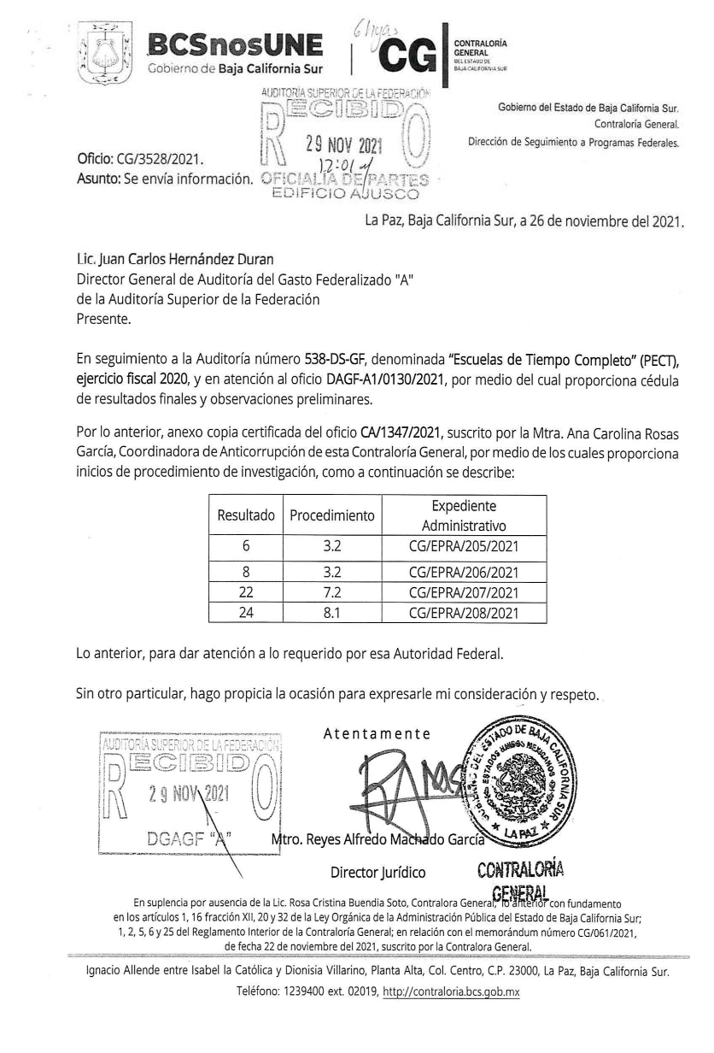

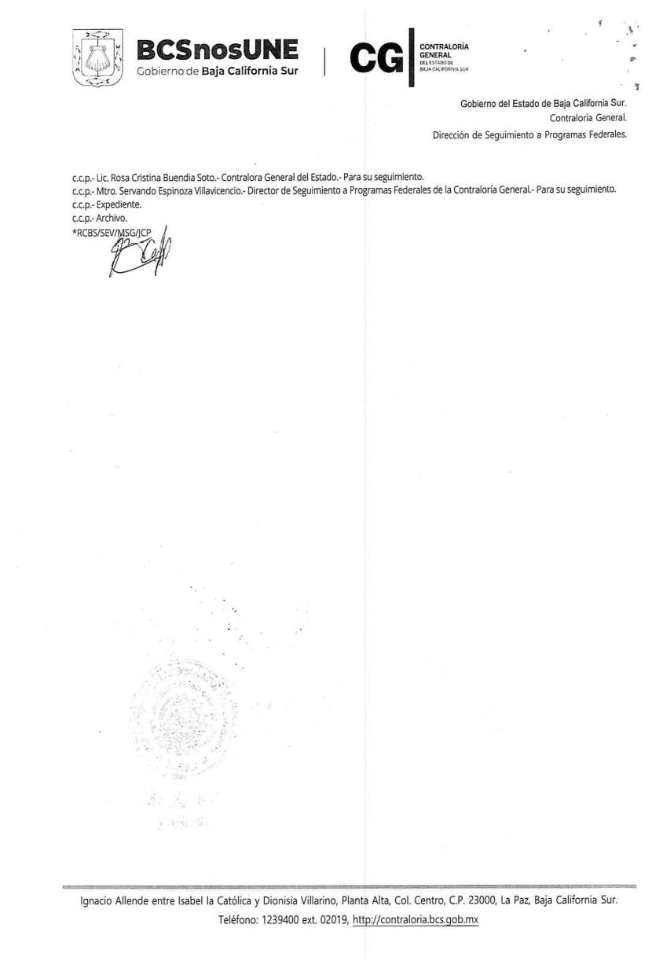

Apéndices

Áreas Revisadas

Las secretarías de Finanzas y Administración (SFyA) y de Educación Pública (SEP BCS), ambas del Gobierno del Estado de Baja California Sur, y el Instituto Sudcaliforniano de la Infraestructura Física Educativa (ISIFE).

Disposiciones Jurídicas y Normativas Incumplidas

Durante el desarrollo de la auditoría practicada, se determinaron incumplimientos de las leyes, reglamentos y disposiciones normativas que a continuación se mencionan:

1. Otras disposiciones de carácter general, específico, estatal o municipal: Acuerdo número 21/12/19 por el que se emiten las Reglas de Operación del Programa Escuelas de Tiempo Completo para el ejercicio fiscal 2020, publicado en el Diario Oficial de la Federación el 29 de diciembre de 2019: numerales 3.4, apartado Monto del apoyo, pago de apoyo económico, inciso b; y 3.4.1.2, párrafos sexto y séptimo.

Resolución Miscelánea Fiscal para 2020, publicada el 28 de diciembre de 2019: numeral 2.7.1.1.

Ley Federal del Trabajo: artículos 20 y 24.

Lineamientos 2019 del Desarrollo de habilidades musicales mediante la conformación de Orquestas Sinfónicas y Coros Infantiles y Juveniles: numeral 7, inciso d.

Contratos números PETC 001/2020, PETC 002/2020, PETC 003/2020, PETC 004/2020, PETC 005/2020, PETC 007/2020, PETC 008/2020, PETC 009/2020, PETC 010/2020, PETC 011/2020, PETC 012/2020, PETC 013/2020, PETC 014/2020, PETC 015/2020, PETC 016/2020 y PETC
018/2020, todos del 1 de enero de 2020: cláusula tercera.

Criterios para el ejercicio de los Rubros de Gasto del Programa Escuelas de Tiempo Completo 2020: apartado Pago de apoyo económico.

Fundamento Jurídico de la ASF para Promover Acciones y Recomendaciones

Las facultades de la Auditoría Superior de la Federación para promover o emitir las acciones derivadas de la auditoría practicada encuentran su sustento jurídico en las disposiciones siguientes:

Artículo 79, fracciones II, párrafo tercero, y IV, de la Constitución Política de los Estados Unidos Mexicanos.

Artículos 10, fracción I, 14, fracción III, 15, 17, fracción XV, 36, fracción V, 39, 40, de la Ley de Fiscalización y Rendición de Cuentas de la Federación.

